BACULA

Instalação do SGDB e aplicação

**Autor:** Lucas Alves Santos

Primeiros procedimentos após instalação do S.O

$ apt-get update

$ apt-get upgrade

Neste link você pode encontrar todas as formas de instalação da aplicação Bacula assim como também a configuração dele - <http://www.bacula.lat/>

**Bacula ​7.0.5 para Ubuntu 16.04 LTS**

Instalar SGBD[1] MYSQL que será utilizado pelo BACULA

$ apt-get install mysql-server mysql-client

Ao iniciar a instalação do MYSQL o mesmo solicitara uma senha e a confirmação da mesma para o utilizador root

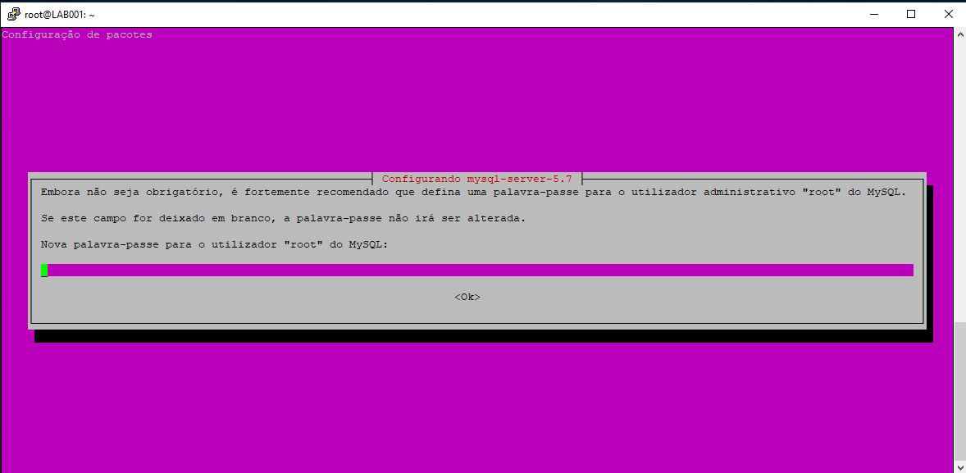

Instalar as Daemons do BACULA

$ apt-get install bacula-director-mysql bacula-sd-mysql bacula-fd bacula-console postfix

Nesta parte o Postfix te pergunta que tipo de configuração será utilizada para o envio de e-mail. 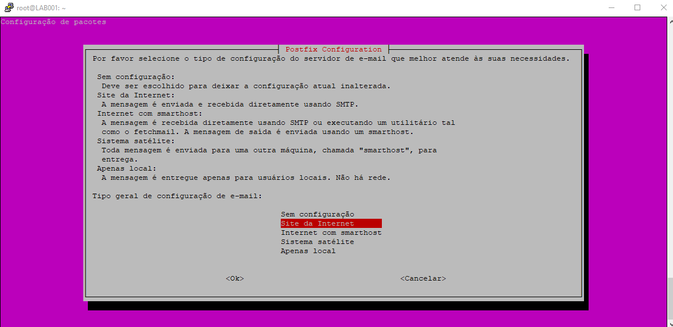

Aqui você deve informar seu HOSTNAME

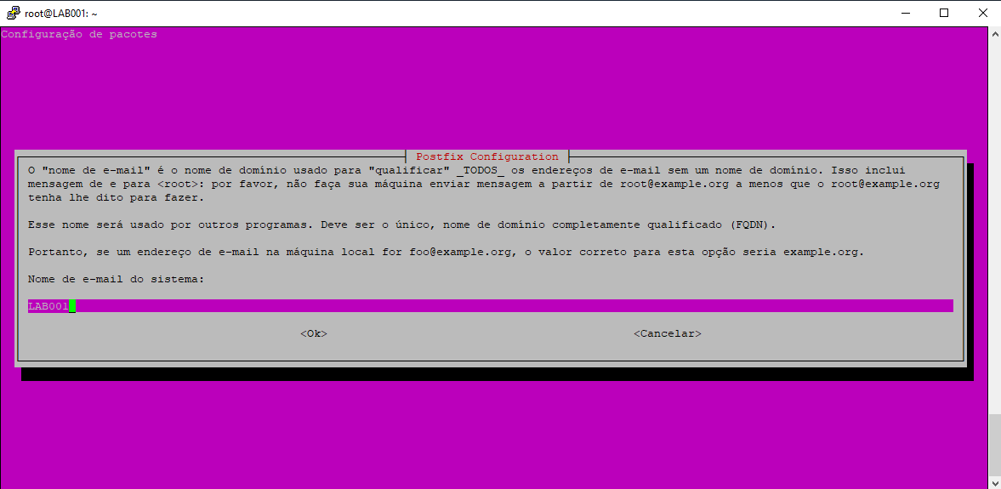

Aqui o Bacula Director te informa que ele precisa configurar o banco de dados.

Caso você seja um administrador de banco de dados a configuração pode ser realizada posteriormente caso contrário escolha sim, para que o **bacula-director-mysql** configure automaticamente o banco de dados.

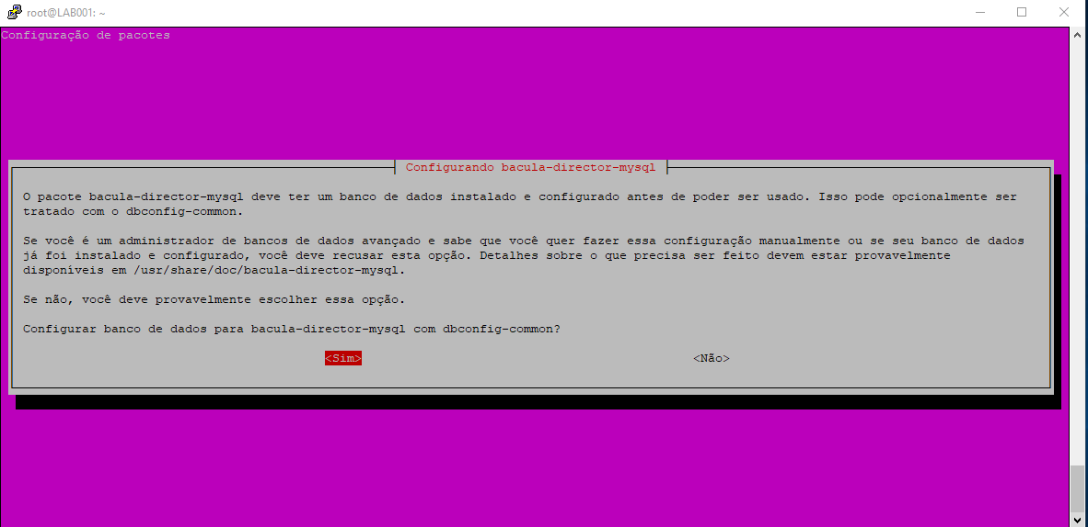

Aqui o bacula solicita uma senha para o utilizador do banco de dados.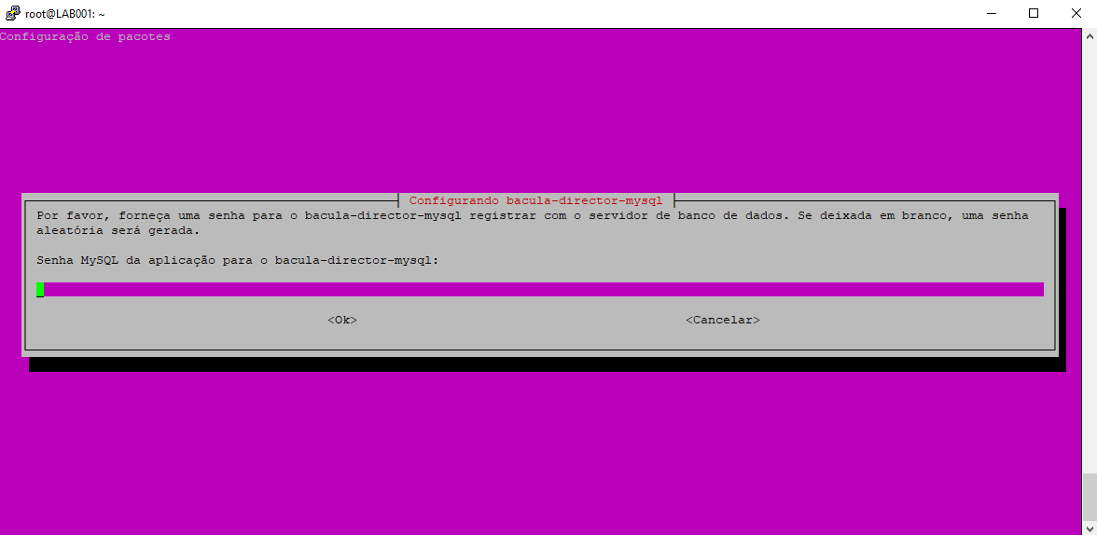

Após realizar este processo deve-se configurar o Bacula conforme seu ambiente.

1. Sistema de Gestão de Banco de Dados